МБОУ СОШ № 88 с УИОП

Как грибы помогают в решении экологических проблем
ФИО (автора): Дегтярев Стефан Артемович, 1 «Б» класс
ФИО (руководителя): Чичулина Светлана Александровна
2024 г

Оглавление:
- Введение. (с.2)
- Методика исследования. (с.3)
- Результаты исследования. (с. 2-4)
- Вывод. (с.5)
- Заключение. (с.5)
- Список использованной литературы.(с.5)

На нашей планете происходят три важных экологических кризиса.

Первый кризис - изменение климата. Он очень серьезный. Парниковые газы, такие как углекислый газ и метан, выходят в атмосферу, и это приводит к тому, что планета становится теплее. Потепление может привести к плохой погоде, повышению уровня воды в океанах и разрушению жизни на многих участках земли.

Второй кризис появляется из-за первого. Люди разрушают компоненты природы, например леса, болота и коралловые рифы. Это уменьшает количество живых существ и угрожает нашей еде и здоровью.

Третий кризис - это загрязнение. Вредные вещества попадают в воздух, воду и почву. Они могут быть опасными для нас, растений и животных. Вода может стать грязной, почва не будет плодородной, а воздух будет малопригодным для дыхания.

Все эти проблемы появились из-за того, что люди не очень хорошо относились к экологии. Мы использовали природные ресурсы слишком много и не всегда думали о том, как это повлияет на нашу планету.

Решение проблем с окружающей средой очень важно и должно начаться уже сейчас. Мы должны работать вместе, объединяя усилия разных поколений, стран и организаций, чтобы найти научные методы и способы решения проблемы.
Но что, если на планете уже есть существа, которые могут помочь нам бороться с проблемами экологии? Нас окружают грибы - настоящие эксперты в этой области. Они уже много лет работают на благо планеты.
Я обратился к своему учителю и родителям, чтобы найти источники по проблеме исследования. Меня глубоко заинтересовал этот вопрос. Пришлось ознакомиться и с увлекательными статьями в интернете, и с литературой, написанной по данным темам учеными и исследователями.
Грибы сделали нашу почву плодородной, помогли растениям выйти на сушу и даже помогли разлагать древесину, чтобы земля не была засорена. Они настоящие герои в нашей борьбе за чистую планету!
Наверное, каждый из вас видел на овощах и фруктах белый налет, похожий на вату. Это вызвано грибком "белая гниль". Удивительно, но этот гриб уже 300 миллионов лет назад спас нашу планету от чрезмерного нарастания угольной корки.
Сегодня этот гриб стал проблемой для садоводов, но он все еще выполняет важную роль в природе - помогает разрушать органический материал.
Проблема пластика тоже очень серьезна. Океаны и реки наполнились миллионами тонн пластика. Пластик в почве и воде разлагается очень медленно, сотни лет и может быть опасен для окружающей среды.
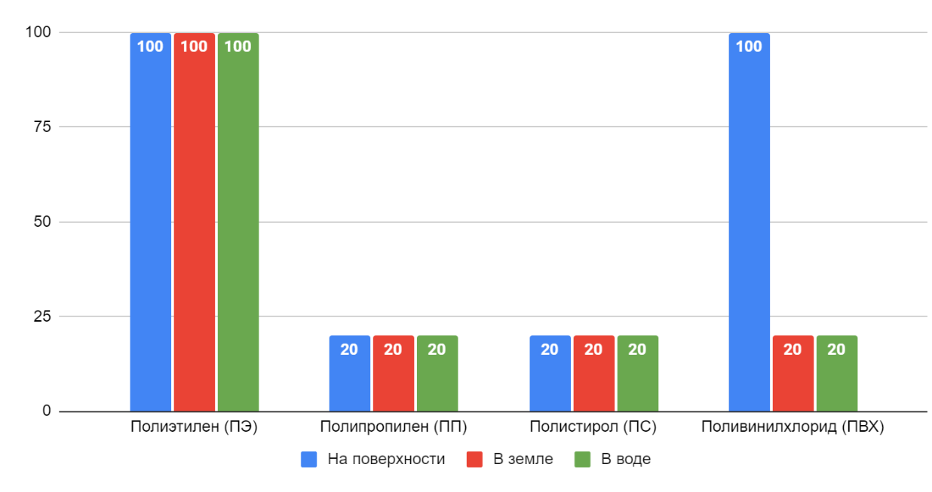
Рис. 1 Минимальный срок разложения различных видов пластика
Но есть надежда! Некоторые грибы научились разрушать пластмассы и делают это довольно быстро. Например, китайские ученые нашли морской гриб, который может разлагать попавший в воду пластик за всего несколько месяцев! [1]
В Пакистане, а также в лесах Амазонки нашли гриб, который отлично справляется с пластмассами на суше.
Сейчас ученые из разных стран ищут грибы, которые могут быстро разлагать пластмассы и помогать в решении проблемы загрязнения пластиком. [2]
Но грибы могут не только уничтожать пластик, но и заменять его. Например, уже есть компания, которая делает безопасные для окружающей среды изделия из грибов и продает их.
Грибы также могут помочь уменьшить количество парниковых газов, которые удерживают тепло на Земле.
Парниковые газы важны для жизни на планете, но слишком большое их количество может привести к проблемам. Грибы могут помочь уменьшить эту проблему.
Ученые выяснили, что грибы каждый год запасают в себе огромные количества углерода, что помогает уменьшить выбросы парниковых газов, связанных с сжиганием ископаемого топлива. Мицелий грибов действует как огромный подземный резервуар для углекислого газа, не давая ему попадать в атмосферу на долгие годы.
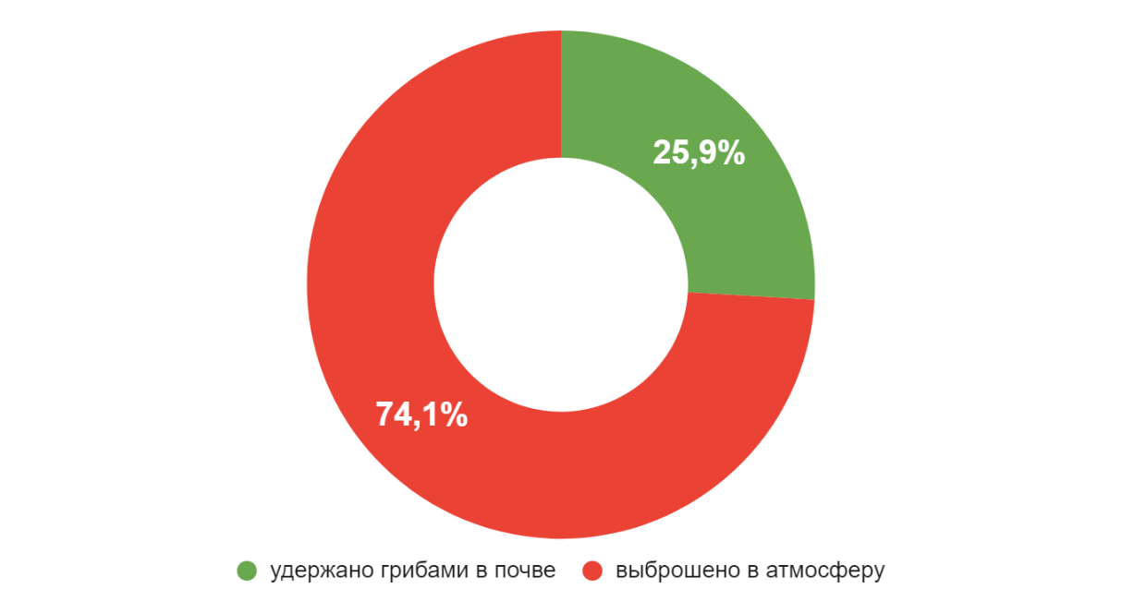
Рис. 2 Процент углекислого газа, ежегодно удерживаемого грибами в почве
Грибы также помогают увеличить биомассу растений. Основные породы деревьев хорошо растут благодаря грибам-симбионтам, которые живут в их корнях и помогают растениям усваивать минералы из почвы. Эта ассоциация растений и грибов называется микоризой. Микориза повышает приживаемость растений, ускоряет их рост и укрепляет здоровье.
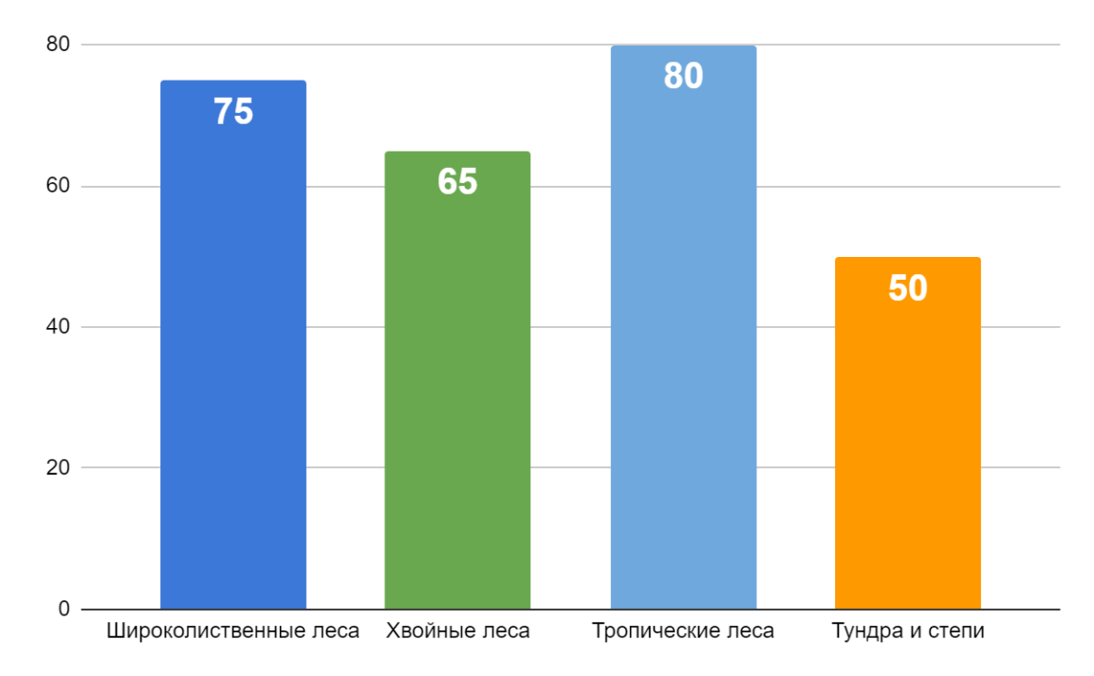
Рис. 3 Процент микоризы в почве лесов различных типов
Исследователи из нескольких российских учебных заведений разработали процесс синтеза топлива для машин из грибов. Также в других странах разрабатываются аналогичные технологии. Это может стать альтернативой электромобилям. [3]
В некоторых странах проводятся исследования по получению авиационного биотоплива из дрожжей, что может стать экологически чистой альтернативой авиационному керосину.
Грибы помогают очищать воду и почву от загрязнений. Их называют «печенью Земли».
Грибы эффективно очищают местности от радиации, нефтепродуктов, сельскохозяйственных химикатов и других загрязнителей. Интересно, что грибы используют нефть и ее продукты как источник питания, что помогает им вырасти и размножиться.
На загрязненной земле грибки могут помочь очистить разливы нефти. Они поглощают нефтяные разливы и превращают их в удобрения. Грибы также могут очищать воду от разливов нефти и тяжелых металлов. Например, вешенка может поглощать оружейный плутоний, а микро гриб собирает растворенную ртуть. [4]
Некоторые грибы могут даже жить в районах с радиацией, таких как Чернобыль и Фукусима. Они используют меланин для улавливания и переработки радиации. Ученые из университетов Джона Хопкинса и Стэнфорда обнаружили вид грибов, который может защищать от космической радиации. Эти грибы могут быть полезны при освоении космоса и строительстве баз на других планетах, таких как Марс. В отличие от обычных защитных материалов, если слой гриба будет поврежден, он сможет восстановиться самостоятельно.
Грибы могут использоваться для создания экологически чистых строительных материалов. Например, из них делают кирпичи и пенопласт. Для создания грибных кирпичей смешивают живой мицелий с разными органическими отходами, а затем обрабатывают химическими реагентами. Этот материал можно легко утилизировать после демонтажа здания.
Грибной пенопласт также делают из мицелия. Он экологичнее и крепче обычного. Из грибного пенопласта можно производить разные вещи, такие как посуда, мебель, упаковки и светильники.
Грибы также могут заменить мясо вегетарианцам. Из грибов уже производят растительное мясо, которое невозможно отличить от настоящего бекона. Оно содержит все необходимые аминокислоты и белок, но не вызывает аллергии. Кроме того, грибной мясной продукт зреет гораздо быстрее, чем мясо животных, что делает его более эффективным и экологичным.
Грибы могут помогать в охране окружающей среды во многих областях. Они используются для создания экологичной одежды и обуви, в медицине для разработки новых лекарств, в сельском хозяйстве для безопасных удобрений и пестицидов.

Рис. 4 Сравнение количества изученных и неизвестных науке грибов
Мы часто думаем о грибах как о еде, но они также являются важными помощниками в борьбе с экологическими проблемами. Они долгие годы работают незаметно, спасая нашу планету от негативного воздействия человеческой деятельности.
Хотя еще многое предстоит изучить и испытать, наше понимание и стремление использовать потенциал грибов помогут нам в защите окружающей среды и создании более здоровой планеты.
Литература

[1] https://ria.ru/20220406/grib-1782052652.html

[2] https://journals.asm.org/doi/full/10.1128/aem.00521-11

[3] https://www.chem.msu.ru/rus/advances/2018-11-09-griby/

[4] https://yandex.ru/patents/doc/RU2064500C1_19960727

